Аналитические материалы
по теме
«Малое и среднее предпринимательство
г. Десногорск Смоленской области»

Структурная и количественная динамика в малом и среднем предпринимательстве
(по данным Единого реестра малого и среднего предпринимательства)

муниципальное образование «город Десногорск» Смоленской области

Таблица 1. Количество субъектов МСП в районе в сравнении с другими муниципальными образованиями Смоленской области с 10.09.2024 по 10.09.2025
№ | Муниципальные образования  Смоленской области | 10.09.2024 | 10.01.2025 | 10.09.2025 | Прирост с начала года, ед. | Прирост с начала года, % | Прирост за год, ед. | Прирост за год, %
1 | Велижский муниципальный округ | 222 | 234 | 230 | -4 | -1,71% | 8 | 3,60%
2 | Вяземский муниципальный округ | 2454 | 2 513 | 2 484 | -29 | -1,15% | 30 | 1,22%
3 | Гагаринский муниципальный округ | 1478 | 1 504 | 1 475 | -29 | -1,93% | -3 | -0,20%
4 | Глинковский муниципальный округ | 88 | 85 | 97 | 12 | 14,12% | 9 | 10,23%
5 | Демидовский муниципальный округ | 297 | 300 | 305 | 5 | 1,67% | 8 | 2,69%
6 | Дорогобужский муниципальный округ | 614 | 634 | 649 | 15 | 2,37% | 35 | 5,70%
7 | Духовщинский муниципальный округ | 352 | 358 | 368 | 10 | 2,79% | 16 | 4,55%
8 | Ельнинский муниципальный округ | 252 | 265 | 279 | 14 | 5,28% | 27 | 10,71%
9 | Ершичский муниципальный округ | 132 | 133 | 126 | -7 | -5,26% | -6 | -4,55%
10 | Кардымовский муниципальный округ | 236 | 246 | 253 | 7 | 2,85% | 17 | 7,20%
11 | Краснинский муниципальный округ | 390 | 397 | 386 | -11 | -2,77% | -4 | -1,03%
12 | Монастырщинский муниципальный округ н | 184 | 194 | 195 | 1 | 0,52% | 11 | 5,98%
13 | Новодугинский муниципальный округ | 189 | 193 | 190 | -3 | -1,55% | 1 | 0,53%
14 | Починковский муниципальный округ | 563 | 575 | 593 | 18 | 3,13% | 30 | 5,33%
15 | Рославльский муниципальный округ | 1769 | 1 798 | 1 792 | -6 | -0,33% | 23 | 1,30%
16 | Руднянский муниципальный округ | 804 | 823 | 837 | 14 | 1,70% | 33 | 4,10%
17 | Сафоновский муниципальный округ | 1584 | 1 621 | 1 615 | -6 | -0,37% | 31 | 1,96%
18 | Смоленский муниципальный округ | 2748 | 2 876 | 2 956 | 80 | 2,78% | 208 | 7,57%
19 | Сычевский муниципальный округ | 242 | 247 | 255 | 8 | 3,24% | 13 | 5,37%
20 | Темкинский муниципальный округ | 138 | 143 | 147 | 4 | 2,80% | 9 | 6,52%
21 | Угранский муниципальный округ | 253 | 262 | 264 | 2 | 0,76% | 11 | 4,35%
22 | Хиславичский муниципальный округ | 206 | 216 | 235 | 19 | 8,80% | 29 | 14,08%
23 | Холм-Жирковский муниципальный округ | 198 | 201 | 207 | 6 | 2,99% | 9 | 4,55%
24 | Шумячский муниципальный округ | 159 | 161 | 157 | -4 | -2,48% | -2 | -1,26%
25 | Ярцевский муниципальный округ | 1752 | 1 804 | 1 812 | 8 | 0,44% | 60 | 3,42%
26 | город Десногорск | 549 | 565 | 543 | -22 | -3,89% | -6 | -1,09%
27 | город Смоленск | 20322 | 20 921 | 20 790 | -131 | -0,63% | 468 | 2,30%
Смоленская область* |  | 38175 | 39269 | 39240 | -29 | -0,07% | 1065 | 2,79%
*прирост в % посчитан как среднее значение по Смоленской области
За период с 10.09.2024г. по 10.09.2025г. число субъектов МСП в 22 муниципальных образованиях увеличилось. Наибольший рост наблюдается в г. Смоленск + 468 ед. или 2,30 %. Смоленский муниципальный округ + 208 ед. или 7,57%. Ярцевском муниципальном округе + 60 ед. или 3,42%. Дорогобужском муниципальном округе + 35 ед. или 5,70%. Руднянском муниципальном округе + 33 ед. или 4,10%. Сафоновском муниципальном округе + 31 ед. или 1,96%. Починковском мунициапальном округе + 30 ед. или 5,33%. Вяземском муниципальном округе + 30 ед. или 1,22%. Хиславичском муниципальном округе + 29 ед. или 14,08%. Ельнинском муниципальном округе + 27 ед. или 10,71%. Рославльском муниципальном округе + 23 ед. или 1,30%. Кардымовском муницмавльном округе + 17 ед. или 7,20%. Духовщинском муниципальном округе + 16 ед. или 4,55%. Сычевском муниципальном округе + 13 ед. или 5,37%. Монастырщинском муниципальном округе + 11 ед. или 5,98%. Угранском муниципальном округе + 11 ед. или 4,35%. Глинковском муниципальном округе + 9 ед. или 10,23%. Темкинском муниципальном округе + 9 ед. 6,52%. Холм-Жирковском муниципальном округе + 9 ед. или 4,55%. Велижском муниципальном округе + 8 ед. или 3,60%. Демидовском муниципальном округе + 8 ед. или 2,69%. Новодугинском муниципальном округе + 1 ед. или 0,53%.
В 4 муниципальных образованиях снижено количество субъектов МСП. Ершичском муниципальном округе -6 ед. или -4,55%. Краснинском муниципальном округе -4 ед. или -1,03%. Гагаринском муниципальном округе -3 ед. или -0,20%. Шумячском муниципальном округе -2 ед. или -1,26%.
С начала 2025 года количество субъектов МСП увеличилось в 16 округах, наибольший прирост в:
- г. Смоленск + 80 ед. или 2,78%;
- Хиславичском муниципальном округе + 19 ед. или 8,80%;
- Дорогобужском муниципальном округе + 15 ед. или 2,37%;
- Руднянском муниципальном округе + 14 ед. или 1,70%;
- Ельнинском муниципальном округе + 14 ед. или 5,28%.
В 11 муниципальных округах наблюдается отрицательная динамика количества МСП, наибольшее снижение в:
- г. Смоленске на -131 ед. или -0,63%;
- Вяземском округе на -29 ед. или -1,15%;
-Гагаринском муниципальном округе -29 ед. или 1,93%.
В целом по области с начала 2025 года снизилось количество субъектов МСП на 29 ед. или на -0,07 %, за год произошло увеличение на 1065 ед. или на 2,79%.
Сокращение количества субъектов МСП связано с ежегодным исключением хоз. субъектов из Единого Реестра субъектов МСП.
По данным ФНС России в городе Десногорске на 10.09.2025г. число субъектов составляет 543 ед.
- за период с 10.09.2024г. по 10.09.2025г. число субъектов МСП уменьшилось на 6 ед. или -1,09%.
- за перионд с 10.01.2025 по 10.09.2025 число субъектов МСП уменьшилось на 22 единицы или -3,89%.

Таблица 2. Динамика количества субъектов МСП в в разрезе категорий хозяйствующих субъектов

Категория МСП | 10.09.2024 | 10.01.2025 | 10.09.2025 | Прирост с начала года, ед. | Прирост с начала года, % | Прирост за год, ед. | Прирост за год, %
Юридические лица | 142 | 143 | 141 | -2 | -1,4% | -1 | -0,70%
микро | 131 | 132 | 130 | -2 | -1,51% | -1 | -0,76%
малые | 10 | 10 | 10 | 0 | 0 | 0 | 0
средние | 1 | 1 | 1 | 0 | 0 | 0 | 0
ИП | 407 | 422 | 402 | -20 | -4,73% | -5 | -1,22%
микро | 406 | 421 | 401 | -20 | -4,75% | -5 | -1,23%
малые | 1 | 1 | 1 | 0 | 0 | 0 | 0%
средние | 0 | 0 | 0 | 0 | 0 | 0 | 0
Всего | 549 | 565 | 543 | -22 | -3,89% | -6 | -1,09%
в т.ч. социальных предприятий | 0 | 1 | 1 | 0 | 0 | 0 | 0

Как видно из представленной таблицы, за период с января 2025 года по сентябрь 2025 года в муниципальном образовании «город Десногорск» Смоленской области количество юридических лиц МСП уменьшилось на 2 ед. или -1,4%, количество ИП уменьшилось на 20 ед. или -4,73%. Итого общее количество суъектов МСП уменьшилось на 22 ед. или -3,89%.
За период с 10.09.2024 по 10.09.2025, юридических лиц уменьшилось на 1ед. или на -0,70%, количество индивидуальных предпринимателй уменьшилось на 1 ед. или -0,76%. Итого общее количество субъектов МСП за год уменьшилось на 6 ед. или -1,09%.

График 1. Динамика количества субъектов МСП в муниципальном образовании
«город Десногорск» Смоленской области

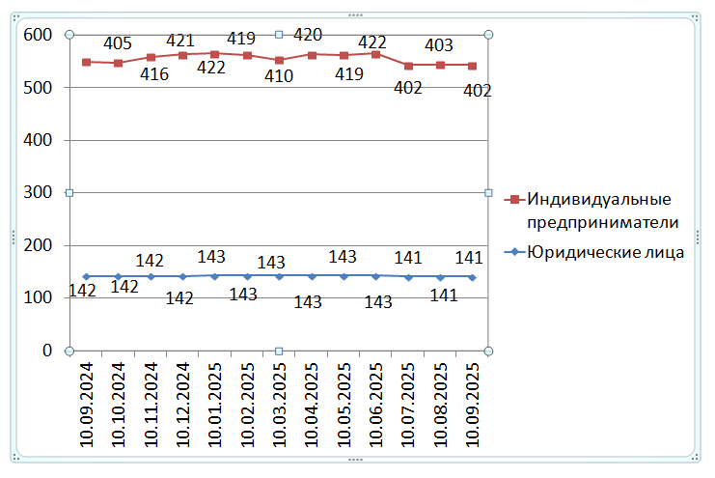

Согласно графику, построенному по данным Единого реестра субъектов малого и среднего предпринимательства, динамика количества индивидуальных предпринимателей за календарный год (с сентября 2024 г. по сентябрь 2025 г.) имела незначительные колебания в течение всего отчетного периода.
Невысокий темп прироста количества индивидуальных предпринимателей может быть связан с растущей популярностью применения статуса плательщика налога на профессиональный доход (самозанятость) среди физических лиц, осуществляющих коммерческую деятельность. В связи с простой регистрацией и невысокой налоговой нагрузкой, часть предпринимателей предпочитает использовать этот режим регистрации ИП.

График 2. Структура малого и среднего предпринимательства в муниципальном образовании «город Десногорск» Смоленской области по видам деятельности

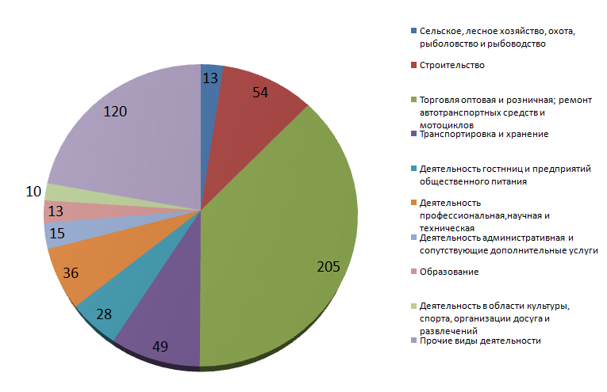

Таблица 3. Структура малого и среднего предпринимательства в муниципальном образовании
«город Десногорск» Смоленской области по видам деятельности

Раздел ОКВЭД | ОКВЭД | 10.01.2025 | 10.09.2025 | Прирост с начала года, ед. | Прирост с начала года, %
Сельское, лесное хозяйство, охота, рыболовство и рыбоводство | с 01 по 03 | 11 | 13 | 2 | 18,1%
Добыча полезных ископаемых | 8 | 0 | 0 | 0 | 0
Обрабатывающие производства | с 10 по 33 | 24 | 25 | 1 | 4,1%
Обеспечение электрической энергией, газом и паром; кондиционирование воздуха | 35 | 6 | 6 | 0 | 0
Водоснабжение; водоотведение, организация сбора и утилизации отходов, деятельность по ликвидации загрязнений | с 36 по 39 | 1 | 1 | 0 | 0
Строительство | с 41 по 43 | 54 | 54 | 0 | 0
Торговля оптовая и розничная; ремонт автотранспортных средств и мотоциклов | с 45 по 47 | 212 | 205 | -7 | -3,3%
Транспортировка и хранение | с 49 по 53 | 46 | 49 | 3 | 6,5%
Деятельность гостиниц и предприятий общественного питания | с 55 по 56 | 32 | 28 | -4 | -12,5%
Деятельность в области информации и связи | с 58 по 63 | 23 | 23 | 0 | 0
Деятельность финансовая и страховая | 66 | 0 | 0 | 0 | 0
Деятельность по операциям с недвижимым имуществом | 68 | 33 | 32 | -1 | -3,0%
Деятелность профессиональная, научная и техническая | С 69 по75 | 45 | 36 | -9 | -20%
Деятельность административная и сопутствующие дополнительные услуги | с 77 по 82 | 18 | 15 | -3 | -16,6%
Образование | 85 | 14 | 13 | -1 | -7,1%
Деятельность в области здравоохранения и социальных услуг | 86 | 10 | 11 | 1 | 10,0%
Деятельность в области культуры, спорта, организации досуга и развлечений | с 90 по 93 | 10 | 10 | 0 | 0
Предоставление прочих видов услуг | С 95 по 96 | 26 | 22 | -4 | -15,3%
Итого |  | 565 | 543 | -22 | -3,8%

По данным Единого реестра субъектов МСП по четырем отраслям отмечено увеличение числа занятых субъектов МСП с начала года: Транспортировка и хранение (+3 ед.); Сельское, лесное хозяйство, охота, рыболовство и рыбоводство (+2 ед.); Обрабатывающие производства (+1 ед.); Деятельность в области здравоохранения и социальных услуг (+1 ед.).
Еще по семи видам деятельности наблюдается отсутствие динамики, по семи отраслям – отрицательная динамика (наиболее всего по деятельность профессиональная, научная и техническая – 9 ед. или -20 %).

Количество вновь созданных субъектов МСП
По состоянию на | Количество, ед. |  |  |  |  | 2023 к 2022 |  | 2024 к 2023 |  | 2025 к 2024
По состоянию на | 10.01.2023 | 10.01.2024 | 10.01.2025 | 10.09.2024 | 10.09.2025 | Прирост |  | Прирост |  | Прирост
 |  |  |  |  |  | единиц | % | единиц | % | единиц | %
Количество вновь созданных субъектов МСП, в том числе: | 9 | 5 | 7 | 8 | 8 | 6 | 200 | -4 | -44,45 | 2 | 40%
ИП | 9 | 4 | 6 | 8 | 8 | 6 | 200 | -5 | -55,55 | 2 | 50%
Юр. лица | 0 | 1 | 1 | 0 | 0 | 0 | 0 | 1 | 100 | 0 | 0

По данным ФНС в Смоленской области по состоянию на 10.09.2024 г. было зарегистрировано 8 вновь созданных субъектов МСП (8 ИП и 0 ЮЛ), на 10.09.2025 г. зарегистрировано 8 ед. (8 ИП и 0 ЮЛ), к прошлому преиоду +0 ед. или 0%.
Структура вновь созданных субъектов МСП:
- в прошлом периоде ИП занмали 100%, 0%
- в текущем периоде ИП 100%, ЮЛ 0%.

Количество вновь созданных субъектов МСП
по видам экономической деятельности
с 10.09.2024 по 10.09.2025

Вновь созданные субъекты МСП | ОКВЭД* | 10.09.2024 | Доля от общего количества | 10.09.2025 | Доля от общего количества | Прирост
Сельское, лесное хозяйство, охота, рыболовство и рыбоводство | С 01 по 03 | - | - | - | - | 0
Добыча полезных ископаемых | 08 | - | - | - | - | 0
Обрабатывающие производства | С 10 по 33 | - | - | 2 | 0,36 | 2
Обеспечение электрической энергией, газом и паром; кондиционирование воздуха | 35 | - | - | - | - | 0
Водоснабжение; водоотведение, организацич сбора и утилизации отходов, деятельность по ликвидации загрязнений | 38 | - | - | - | - | 0
Строительство | С 41 по 47 | 4 | 0,72 | 4 | 0,73 | 0
Транспортировка и хранение | С 49 по 53 | 1 | 0,18 | 1 | 0,18 | 0
Деятельность гостиниц и предприятий общественного питания | С 55 по 56 | - | - | - | - | 0
Деятельность в области информации и связи | С 58 по 63 | - | - | 1 | 0,18 | 1
Деятельность финансовая и страховая | С 65 по 66 | - | - | - | - | 0
Деятельность по операциям с недвижимым имуществом | 68 | - | - | - | - | 0
Деятельность профессиональная, научная и техническая | С 69 по 75 | 2 | 0,36 | - | - | -2
Деятельность административная и сопутствующие дополнительные услуги | С 77 по 82 | - | - | - | - | 0
Образование | 85 | - | - | - | - | 0
Деятельность в области здравоохранения и социальных услуг | 86 | - | - | - | - | 0
Деятельность в области культуры, спорта организации досуга и развлечений | С 90 по 93 | 1 | 0,18 | - | - | -1
Прочие | 96 | - | - | - | - | 0
ИТОГО |  | 8 | 1,45 | 8 | 1,47 | 0

Из таблицы видно, что с 10.09.2024г. по 10.09.2025г. среди субъектов МСП открыто больше предприятий в сферах деятельности: строительство (4 ед.)

Краткие итоги

За период с 10.09.2024г. по 10.09.2025г. динамика количества субъектов МСП, осуществляющих деятельность в муниципальном образовании «город Десногорск» Смоленской области, соответствовала тенденциям других районов Смоленской области. За указанный период в в муниципальном образовании «город Десногорск» Смоленской области численность субъектов МСП уменьшилась на 1 ед., и составила 543 ед.
С начала 2025 года количество зарегистрированных субъектов МСП в муниципальном образовании «город Десногорск» Смоленской области уменишьлось на 22 ед. или -3,89%.
Количество субъектов МСП в разрезе индивидуальных предпринимателей и юридических лиц изменениям практически не подвержено и колеблется в пределах от 141 до 143 юридических лиц и от 402 до 422 индивидуальных предпринимателя.
Малый прирост количества ИП частично обусловлен интересом физических лиц, осуществляющих предпринимательскую деятельность, к применению альтернативной системы налогообложения, позволяющей гражданам, переходящим на новый специальный налоговый режим (налог на профессиональный доход), платить с доходов от самостоятельной деятельности только налог по льготной ставке — 4 или 6% и легально вести бизнес, а также получать доход от подработок без рисков получить штраф за незаконную предпринимательскую деятельность.
Структура малого и среднего предпринимательства по видам экономической деятельности не претерпела существенных изменений, наиболее популярными видами деятельности являются: торговля оптовая и розничная, предоставление прочих видов услуг.
За период с 10.08.2025 по 10.09.2025 в реестре единого малого и среднего предпринимательства количество субъектов МСП уменьшилось на 1 ед. или -0,18% из них:
1. Вновь созданных субъектов МСП 8 ед. (8 ИП и 0 ЮЛ):
- АВАГИМЯН АШОТ АРТЁМОВИЧ (ИНН 231306738627) - 47.91 Торговля розничная по почте или по информационно-коммуникационной сети Интернет;
- ПУШКАРЁВА ЕЛЕНА ИГОРЕВНА (ИНН 672403092023) - 49.32 Деятельность легкового такси и арендованных легковых автомобилей с водителем;
- СТАСЕВА ЮЛИЯ ВАЛЕРЬЕВНА (ИНН 672403521272) - 47.19 Торговля розничная прочая в неспециализированных магазинах;
- ГОЛУБЕВА АНАСТАСИЯ АЛЕКСАНДРОВНА (ИНН 672402783074) - 43.21 Производство электромонтажных работ;
- ЛЕСНИКОВСКАЯ ДАРЬЯ НИКОЛАЕВНА (ИНН 672403671091) - 10.71 Производство хлеба и мучных кондитерских изделий, тортов и пирожных недлительного хранения;
- ШУДЕГОВ АЛЕКСАНДР ДМИТРИЕВИЧ (ИНН 672508177108) - 23.69 Производство прочих изделий из гипса, бетона или цемента;
- ЯКОВЛЕВА ЛЮДМИЛА ВЛАДИМИРОВНА (ИНН 540446445091) - 59.11 Производство кинофильмов, видеофильмов и телевизионных программ;
- ЯРДЫМОВА ЮЛИЯ СЕРГЕЕВНА (ИНН 672402943627) - 47.91 Торговля розничная по почте или по информационно-коммуникационной сети Интернет.
2. Полностью прекратили деятельность 5 ед.:
- БАРКОВСКИЙ ДАНИИЛ ЕВГЕНЬЕВИЧ (ИНН 672402554370) - 32.99 Производство прочих готовых изделий, не включенных в другие группировки;
- ДЕЛИ ВАЛЕРИЯ ПАВЛОВНА (ИНН 672403358442) - 43.22 Производство санитарно-технических работ, монтаж отопительных систем и систем кондиционирования воздуха;
- ИЗМАЙЛОВА ВИКТОРИЯ ВЛАДИМИРОВНА (ИНН 672400284591) - 47.19 Торговля розничная прочая в неспециализированных магазинах;
- КОСТЕНОК СВЕТЛАНА НИКОЛАЕВНА (ИНН 672402783211) - 47.11 Торговля розничная преимущественно пищевыми продуктами, включая напитки, и табачными изделиями в неспециализированных магазинах;
- ЯКОВЛЕВА ТАТЬЯНА ЮРЬЕВНА (ИНН 672402368906) - 47.51 Торговля розничная текстильными изделиями в специализированных магазинах.
3. Выбыли из Единого реестра МСП 4 ед.:
- СТАСЕВА ЮЛИЯ ВАЛЕРЬЕВНА (ИНН 672403521272) - 47.11 Торговля розничная преимущественно пищевыми продуктами, включая напитки, и табачными изделиями в неспециализированных магазинах;
- ДОРОНИЧЕВА ДАРЬЯ НИКОЛАЕВНА (ИНН 672403671091) - 10.71 Производство хлеба и мучных кондитерских изделий, тортов и пирожных недлительного хранения;
- КОРШУНОВА ЮЛИЯ СЕРГЕЕВНА (ИНН 672402943627) - 47.91 Торговля розничная по почте или по информационно-коммуникационной сети Интернет;
- МИЛЬЧИНСКАЯ ЕЛЕНА БОРИСОВНА (ИНН 672402436257) - 73.20 Исследование конъюнктуры рынка и изучение общественного мнения.
Основной причиной исключения субъектов МСП из Единого реестра по данным УФНС России по Смоленской области является не предоставление налогоплательщиками на дату формирования Единого реестра налоговой отчетности, в которой отражены сведения о среднесписочной численности работников и доходе, полученном от осуществления предпринимательской деятельности за 2024 год.

